- 异步请求
Header设置 X-Requested-With --->XMLHttpRequest

- https://www.cnblogs.com/52fhy/p/5436673.html
Context-type为application/x-www-form-urlencoded方式的请求，会把body中的数据转化为key-value的形式，则后台通过request.getParameterMap()能获得body中的键值对。注意，body即使传json数据（raw格式），也会被转化为键值对的形式，只要转化为键值对的形式，则后台可以通过request.getParameterMap()获取数据。
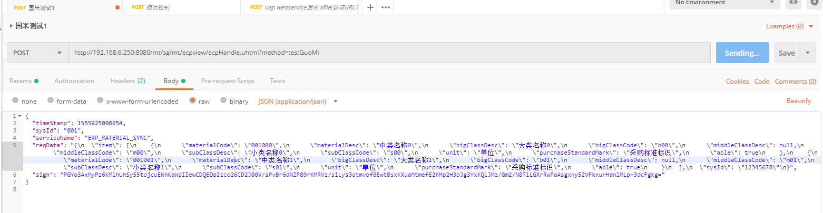
如果Context-type是application/json,则后台getParameterMap()只能获取一个method=testGuoMi的键值对，json数据需要通过request.getInputStream()获取流再读出来，或者通过@ResponseBody注解把该json数据转化成对象获得。当然如果key-value通过url传过来，无论Context-type什么形式都能通过getParametermap()接收到，就可接收到Method=testGuoMi一样。
3.发现一个问题，就是@ResponseBody必须以application/json的格式传输，否者会报错

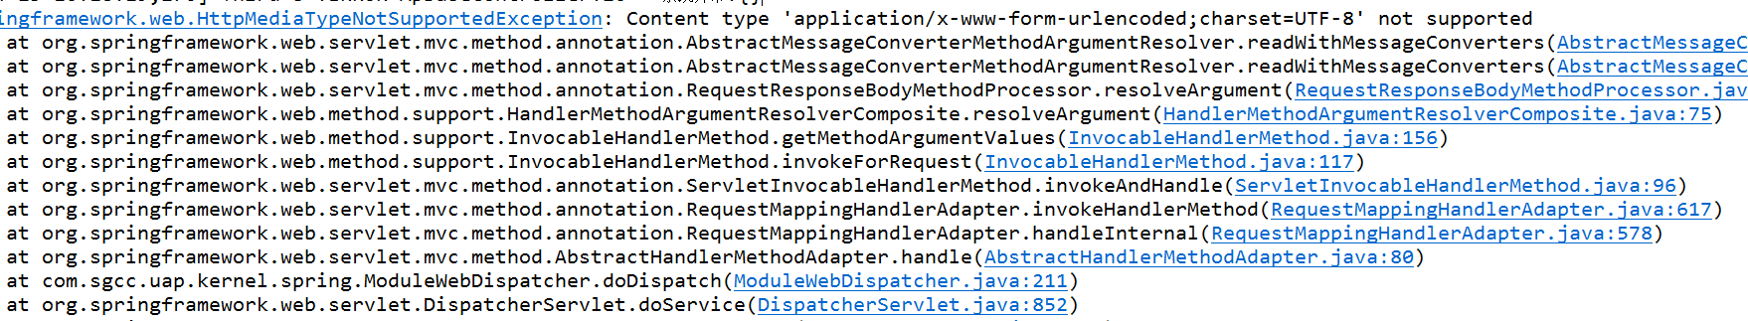
- 如果通过webservice异步访问服务的话，首先，url中的参数肯定是加不了密的，显然用户也不应该在url中传参数，webservice访问也不需要。其次如果是通过Body传过来的参数，设置的Context-type为application/xop+xml;charset=UTF-8,则在后台通过request.getParameterMap()是获取不到body中的数据的。
- String agent = request.getHeader("User-Agent");信息如下
Mozilla/5.0 (Windows NT 6.1; Win64; x64) AppleWebKit/537.36 (KHTML, like Gecko) Chrome/74.0.3729.131 Safari/537.36 1960535692
User Agent中文名为用户代理，简称 UA，它是一个特殊字符串头，使得服务器能够识别客户使用的操作系统及版本、CPU 类型、浏览器及版本、浏览器渲染引擎、浏览器语言、浏览器插件等。

1.enctype和Content-type有什么关系

前者是enctype的标签，后者是http请求头的一个属性，标志传送请求体的编码。
当我们使用form表单上传文件时post请求的时候，需要在form表单中添加enctype="multipart/form-data"属性。
请求头中有一个Content-type字段，会声明数据编码格式，即enctype的类型。
如果form中没有指定enctype，浏览器会自动添加默认的content-type:application/x-www-form-urlencoded;charset=utf-8。
Enctype一共有3种类型
multipart/form-data不对字符编码，用于发送二进制的文件，其他两种类型不能用于发送文件；

text/plain用于发送纯文本内容，空格转换为 "+" 加号，不对特殊字符进行编码，一般用于email之类的；

application/x-www-form-urlencoded，在发送前会编码所有字符，即在发送到服务器之前，所有字符都会进行编码（空格转换为 "+" 加号，"+"加号转换为空格，特殊符号转换为 ASCII HEX 值）。
其中application/x-www-form-urlencoded为默认类型。

